**Василевский Игнатий Стефанов (Wasilewski Jgnati)**

15 августа 1807 г – крещение (НИАБ 937-4-32, лист 16, №14/1807-р).

**НИАБ 937-4-32:** Лист 16. **Метрическая запись №14/1807-р.**

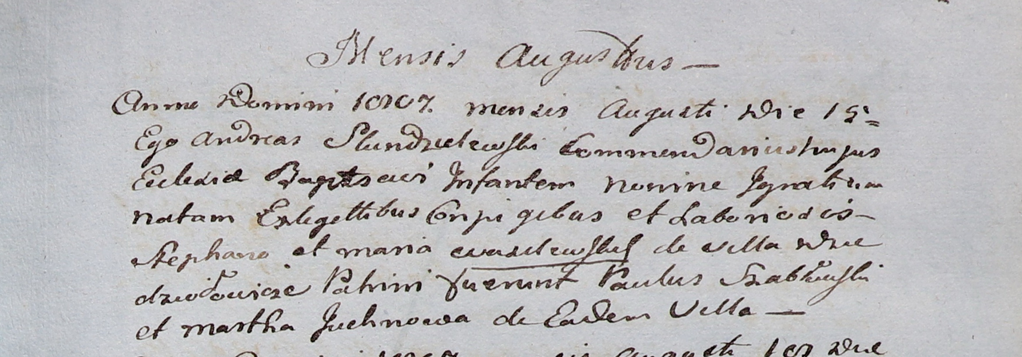

Дедиловичский костел Наисвятейшего Сердца Иисуса. 15 августа 1807 года. Метрическая запись о крещении.

Wasilewski Jgnati – сын крестьян с деревни Дедиловичи.

Wasilewski Stephan – отец.

Wasilewska Maria – мать.

Szabłowski Paul – крестный отец.

Juchnowa Martha – крестная мать, с деревни Дедиловичи.

Scindzelewski Andreas – ксёндз, викарий Дедиловичский.